PLATÓN

**ÁLLAM**

Hetedik könyv

*BARLANGHASONLAT*

I.

SZÓKRATÉSZ Hasonlítsd mármost természetünket – abból a szempontból, hogy részesül-e nevelésben vagy sem – a következő helyzethez. Képzeld el, hogy az emberek egy barlangszerű föld alatti lakóhelyen, melynek a világosság felé nyíló s a barlang egész szélességében elhúzódó bejárata van, gyermekkoruktól fogva lábukon és nyakukon meg vannak kötözve, úgyhogy egy helyben kell maradniuk, s csak előrenézhetnek, de fejüket a kötelékek miatt nem forgathatják; hátuk mögött felülről és messziről egy tűznek a fénye világít, a tűz és a lekötözött emberek között pedig fent egy út húzódik, melynek mentén egy alacsony fal van építve, mint ahogy a bábjátékosok előtt a közönség felé egy emelvény szokott állni, amely fölött a bábjaikat mutogatják.

GLAUKÓN Értem.

SZÓKRATÉSZ Aztán képzeld el, hogy az alacsony fal mellett mindenféle tárgyakat: emberszobrokat, kőből és fából való s másféle készítményű állatalakokat hordoznak fel s alá, melyek az alacsony fal fölött kilátszanak; s – mint ahogy természetes is – a tárgyakat hordozó emberek egy része beszélget, más része hallgat.

GLAUKÓN Különös egy kép, s különösek a rabok is.

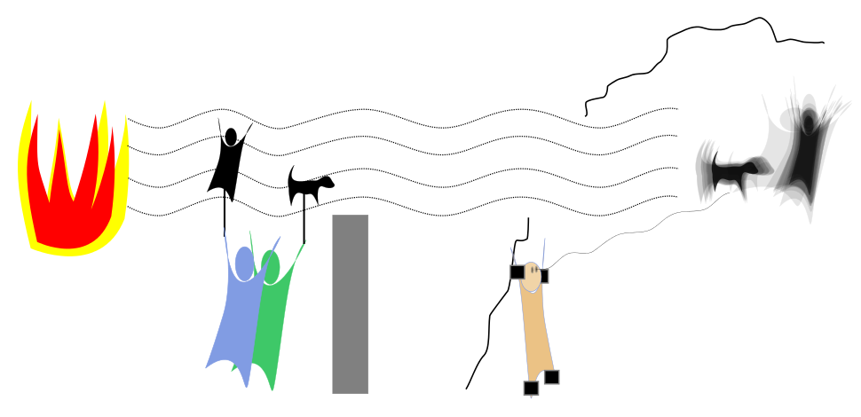

SZÓKRATÉSZ Éppen olyanok, mint mi. Mert először is, hiszed-e, hogy ezek az emberek önmagukból és egymásból valaha is mást láttak, mint azokat az árnyékokat, amelyeket a tűz a barlangnak velük szemben eső falára vetített?

GLAUKÓN Hogy is láthattak volna, mikor a fejüket egész életükön át mozdulatlanul kénytelenek tartani?

SZÓKRATÉSZ S mit látnak vajon a fel és alá hordozott tárgyakból? Nem ugyanazt?

GLAUKÓN Dehogynem.

SZÓKRATÉSZ S ha beszélni tudnának egymással, nem gondolod-e, hogy azt tartanák valóságnak, amit látnak?

GLAUKÓN Feltétlenül.

SZÓKRATÉSZ Hát még ha a börtön szembeeső fala visszhangot is adna! Ha a fel s alá járó emberek valamelyike megszólalna, gondolhatnának-e másra, mint hogy az előttük elhaladó árnyék beszél?

GLAUKÓN Zeuszra, nem.

SZÓKRATÉSZ S egyáltalában, ezek az emberek aligha gondolhatnák azt, hogy más az igazság, mint ama mesterséges dolgoknak az árnyéka.

GLAUKÓN Minden bizonnyal.

SZÓKRATÉSZ Képzeld el most, milyen volna a bilincsekből való felszabadulásuk, s az értelmetlenségből való meggyógyulásuk! Ugye természetszerűleg valahogy így történne a dolog: ha valamelyiküket feloldanák, s kényszerítenék, hogy hirtelen álljon fel, forgassa körül a nyakát, járjon, és nézzen fel a tűz felé; s ha mind e mozdulatok közben fájdalmat érezne, s a ragyogó fény miatt nem volna képes ránézni azokra a tárgyakra, amelyeknek az árnyékát azelőtt látta: mit gondolsz, mit felelne az ilyen ember, ha valaki azt mondaná neki, hogy előbb csak üres semmiségeket látott, most azonban, mivel a létezőhöz közelebb van, s nagyobb mértékben létező dolgok felé van fordulva, sokkal helyesebben lát; s ha az úton elhaladó tárgyakra mutatva kényszerítené, hogy feleljen a kérdésére: mi az, nem gondolod-e, hogy zavarban volna, és azt hinné, hogy az előbb látott dolgok sokkal igazabbak voltak, mint amelyeket most mutatnak neki?

GLAUKÓN Úgy van.

II.

SZÓKRATÉSZ Ha tehát arra kényszerítené, hogy magába a fénybe tekintsen, nemde fájna a szeme, elfordulna, és azokhoz a dolgokhoz menekülne, amelyeknek a nézésére képes, és a most mutatott tárgyaknál valójában világosabbnak tartaná őket?

GLAUKÓN Így van.

SZÓKRATÉSZ Ha aztán innen valaki erőszakkal továbbvonszolná felfelé a göröngyös és meredek úton, s nem engedné el, amíg csak ki nem húzná a napfényre: vajon nem szenvedne-e emiatt, s nem méltatlankodnék-e hurcoltatása közben? S mikor a napfényre érne, vajon tudna-e a fénytől elárasztott szemével valamit is látni abból, amit most mint igazi világot mutatnak be neki?

GLAUKÓN Aligha; legalábbis azonnal nem.

SZÓKRATÉSZ Azt hiszem, előbb meg kellene itt szoknia, ha a fönti dolgokat látni akarná. Először is legkönnyebben az árnyékképeket tudná nézni, aztán az embereknek s minden másnak a vízben tükröződő képét, s csak utoljára magukat a dolgokat; s továbbhaladva, az égitesteket és az égboltozatot is sokkal könnyebben tudná éjjel szemlélni, ha a csillagok és a hold fényére tekintene fel, mintha nappal nézné a napot és a napfényt.

GLAUKÓN Hogyne!

SZÓKRATÉSZ S végül aztán a napot is – de nem a víz tükrében, s nem valami más helyen lévő hasonmását, hanem őt magát, a maga valóságában, s a maga helyén – meg tudná pillantani, s eredeti minőségében megszemlélni.

GLAUKÓN Minden bizonnyal.

SZÓKRATÉSZ S akkor aztán arra a következtetésre jutna felőle, hogy a nap hozza létre az évszakokat és az éveket, ő intéz mindent a látható térben, s mindannak, amit láttak, valamiképp ő az oka.

GLAUKÓN Egészen bizonyos, hogy az előbbiek után ide kell jutnia.

SZÓKRATÉSZ S ha visszaemlékezik korábbi lakóhelyére, ottani bölcsességére és ottani rabtársaira, nem gondolod-e, hogy e változás miatt magát boldognak fogja tartani, amazokat pedig szerencsétlennek?

GLAUKÓN De igen.

SZÓKRATÉSZ S ha akkor egymás közti életükben voltak bizonyos kitüntetések, dicséretek és tiszteletajándékok, amelyeket annak adtak, aki az előtte elvonuló árnyképeket a legélesebben tudta felismerni, s aki a legjobban tudott emlékezni rá, hogy melyek szoktak előbb, melyek később, s melyek egyszerre elhaladni, s aki mindennek alapján a legbiztosabban meg tudta jósolni, hogy mi fog következni: gondolod-e, hogy ő ezekre még mindig vágyakozik, s hogy az ottani világban kitüntetteket és hatalmasokat irigyli – s nem inkább Homérosszal érezne-e, s nem szeretne-e inkább mezei munkásként dolgozni egy földnélküli embernél, s inkább akármit elszenvedni, mint ama révület világában élni?

GLAUKÓN Én bizony azt hiszem, hogy mindent inkább vállalna, semhogy úgy kelljen élnie.

SZÓKRATÉSZ S gondold meg ezt is. Ha ez az ember megint lemenne ugyanarra a helyre, s ott leülne, nem lenne-e a szeme tele sötétséggel, így hirtelen a napfényről jövet?

GLAUKÓN De bizony.

SZÓKRATÉSZ S ha megint csak azoknak az árnyékképeknek a megfejtésében kellene neki vetélkednie amaz örök rabokkal, miközben homályosan látna mindaddig, míg csak a szeme újból nem alkalmazkodna – márpedig az az idő, amíg hozzászokna, aligha lenne rövid –, nem lenne-e nevetség tárgya, s nem mondanák-e róla, hogy felmenetele volt az oka annak, hogy megromlott szemmel jött vissza, tehát nem érdemes még csak megpróbálni sem a felmenetelt? S ha valaki aztán megpróbálná a többieket feloldozni s felvezetni, s ezt valamiképpen kézre keríthetnék és megölhetnék, nem ölnék-e meg?

GLAUKÓN Feltétlenül.

*ÉLETÜNK OLYAN, MINT A BARLANGLAKÓKÉ*

III.

SZÓKRATÉSZ Ezt a hasonlatot, kedves Glaukónom, teljes egészében a fentebb mondottakra kell alkalmazni: a látás által megismert világot hasonlítsd a börtönlakáshoz, a benne levő tűz fényét pedig a nap erejéhez; s ha a felmenetelt és a fent levő dolgok szemléletét a léleknek a gondolat világába való felemelkedésével veszed egyenlőnek, nem jársz messze az én felfogásomtól – ha már egyszer ezt kívánod hallani. Bár isten tudja, igaz-e. Én mindenesetre így képzelem: a megismerhető dolgok közt végső a jó ideája – de ezt csak nehezen lehet meglátni; ha azonban egyszer megpillantottuk, azt kell róla tartanunk, hogy mindnyájunk részére minden jónak és szépnek az oka, amely a látható világban a fényt s ennek az urát szüli, az ésszel felfogható világban pedig ő maga mint úr biztosítja nekünk az igazságot és az észt; s ezt az ideát meg kell látnia annak, aki a magán- és közéletben okosan akar cselekedni.

GLAUKÓN Osztozom a nézetedben, már amennyire hozzá tudok szólni.

SZÓKRATÉSZ Nos, akkor osztozz abban is, és ne csodálkozz rajta, hogy aki egyszer idáig eljutott, az tovább már nem hajlandó az emberi dolgokat cselekedni, mert a lelke állandóan arra törekszik, hogy ott fent élhessen; ez természetes, ha egyszer a fentebbi hasonlat is erre mutat.

GLAUKÓN Igen, természetes.

SZÓKRATÉSZ Hát azon csodálkozol-e, ha valaki az isteni szemlélődésekből az emberiekhez érkezve gyámoltalanul viselkedik, s nagyon nevetséges színben tűnik fel, mert a szeme még homályosan lát, s mielőtt az ottani sötétséghez egészen hozzászoknék, kénytelen a törvényszék előtt vagy egyebütt vitázni az igazságosság árnyékáról vagy azokról a mesterséges alakokról, melyeknek ezek az árnyékai, és harcot folytatni azoknak a felfogásával, akik magát az igazságosságot soha nem is látták?

GLAUKÓN Bizony ezen sem lehet csodálkozni.

SZÓKRATÉSZ Ha azonban valakinek egy csöpp esze van, arra kell gondolnia, hogy látási zavarok kétfélék, és két okból keletkeznek: vagy akkor, ha az ember világosságból megy sötétségbe, vagy ha sötétségből megy világosságba. Mármost meggondolva, hogy ugyanez áll a lélekre is: ha azt látja, hogy valamely lélek zavarban van, s nem képes valamit felismerni, ezen nem nevet értelmetlenül, hanem azt tudakolja, vajon egy fényesebb világból érkezve, a neki szokatlan sötétség miatt van-e a látása elhomályosulva, vagy pedig egy vaskosabb tudatlanságból jött át a nagyobb világosságba, s a fényesebb ragyogás vakította-e el; s ez utóbbit boldognak mondja majd helyzete és élete miatt, az előbbit pedig szerencsétlennek; s ha ez utóbbin éppenséggel nevetni akarna, még mindig kevésbé volna nevetséges a nevetése, mintha azon a lelken nevetne, amely felülről, a világosságból érkezik.

GLAUKÓN Nagyon helyesen beszélsz.

*Fordította: Szabó Miklós*